显示订阅与桌面生命周期验收报告
本轮独立复验 · 2026年10月13日 · 最终验收报告

结论与适用范围
本轮固定提交的五个真实 DisplaySession 桌面生命周期场景通过；原 ABBA 四组在本次采集窗口内，全 96 个编号从源结果到双消费者接收、解码、live，再到双 Qt 窗口 commit 和 paint 均完整。结论只覆盖下述场景和证据，不是全产品发布许可或生产设备验收。
本轮原始 ABBA measurement=VALID，performance=NOT_ASSESSED。静态输入的 SHA 与解码一致性不能证明逐帧变化图像的新鲜度；变化图像完整像素核对由另一组确定性软件测试提供。
证据类型 | 本轮结果 | 结论边界
软件与故障注入 | PASS · 15 passed / 3.44s | 真实网络、配额、退休及 live 决策
Qt 自动化 | PASS · 2 passed / 11.30s | 实际 offscreen，不计真实桌面
真实桌面鼠标操作 | PASS · 两次真实桌面场景 | xcb 可见窗口；辅助入口单列
原负载 ABBA | PASS · 4组各96/96 | 正式9–96各88；性能不评定
Designer 基础链 | PASS · 正式运行完成并关闭 | 不等于 D01–D08 整套重跑
历史与未覆盖 | FAIL / OPEN / NOT_RUN 保留 | 旧8c A02缺号仍FAIL

源码身份
仓库：jsdfhasuh/emo_master
固定提交：5410737a561e1f192ee9a081b3f208c9b27d9886
环境：Debian 13.6，Python 3.10.22，PySide2 5.15.2.1。启动前工作树干净。Windows 精确 SHA 的 Actions 由 Codex 负责，本轮不查询或替代其结论。
本报告与 CASE-MATRIX.json、README 一起阅读。源树内 REPORT.md 和 CONTRACT.md 是开发历史及契约参考，不是本轮独立执行结果。

1 验证方法与证据分账

执行约束
独立固定提交检出；不修改产品源码、原测试断言、原分母或期限。ABBA 按 off/on/on/off 原顺序只跑一轮，输入为原 seed20260926 的 1920×1080×3 静态图，计划 5Hz，96 次含 8 次预热。保留全部 1–96；正式区间单列 9–96。
原 export 和 asset RPC deadline 均 500ms，客户端期限仍为原约束；没有通过增加等待、减少输入或扩大额度换取通过。显示工作线程仍为 2；每 Job 两个消费者、最多 32 Job／64 流是安全上界，不构成该规模性能证书。

真实桌面与观察器
可见 xcb 产品窗口由桌面鼠标操作：选择五个 run 目标、开始、逐 tab、快切、单停、重启、全停和标题栏 X 关闭。仓库外 helper 每 100ms 被动读取有界记录；不创建新的网络 consumer，不改变 Runtime 行为或额度。
admission 在 server loop 读取；资产计数在锁内纯读，不调用会触发回收的 stats。保留退休对象引用只延后垃圾回收，不阻止显式 close。每 Job 最多保存 5 张 PNG；两场景共35张样本经独立解码，shape／dtype／像素SHA匹配，但不是全部运行帧的像素证明。

辅助操作醒目标识
共享第二窗口与断流重连没有原生产品入口。本轮通过明确标记的辅助控制窗鼠标按钮执行：共享窗复用现有 hub/session；取消现有 stream 属于故障注入。共享窗可能自然增加 image demand。两项只证明相关机制，不判为产品入口易用性通过。

首失败和历史记录
本轮未观察到新的产品首失败。初始化 uv 只读 cache 与工具绑定 Alt+F4 不生效属于辅助环境问题；分别使用可写 cache、实际桌面标题栏 X 完成操作，原日志保留，没有重跑择优。
native-automated.sh 的文件名不代表真实桌面。CLASSIFICATION.txt 与产物平台字段确认该 2 项 Qt pytest 使用 offscreen，单列补充。源码内开发阶段失败、Windows 失败和原 8c 验收失败继续保留。

2 五路桌面正常生命周期
真实桌面主进程 PID 17670。五路 While Job 各建立实际 DisplaySession；逐页查看与 20 次快速切 tab 后继续运行。截图 003–017 与原始 observer.jsonl 联合取证。
操作 | 观察结果 | 分类
五目标开始与逐页 | 五路运行；逐5 tab检查 | PASS · 产品鼠标
20次快切 | 未为切页增建consumer | PASS · 产品鼠标
打开并关闭第二窗 | 共享原session/hub，无新consumer | PASS · 辅助入口
取消原stream再连 | 原流退休，重连新增admission | PASS · 故障注入
单停 main | 其余4路继续；主路停止 | PASS · 产品鼠标
重启 main | 新Job身份；其他4路不受影响 | PASS · 产品鼠标
全停再标题栏X关闭 | 7 admitted对应7 retired；0 rejected | PASS · 产品鼠标
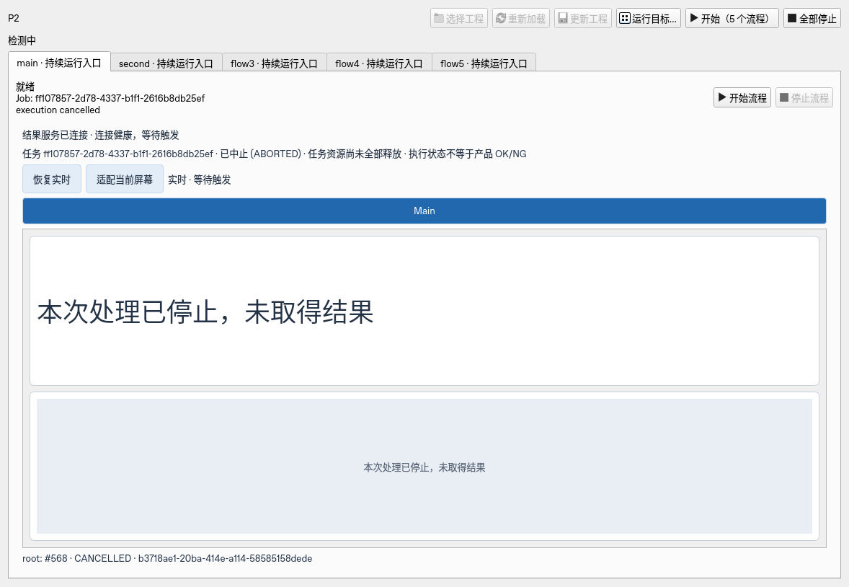
截图 013：单停 main 后其余四路继续。原图可在证据目录核对。
7 次 admission = 初始 5 路 + 一次断流重连 + 一次主路新 Job 重启。工作并发峰值 2。原始订阅身份逐项对应退休，不能仅用 Job RUNNING 或最后一张快照代替订阅健康。

3 运行中关闭与资源退休
第二场景使用新的真实桌面进程 PID 19321，复用已关闭的同一 dataRoot。五路均 RUNNING 后直接点击标题栏 X。5 admitted 对应 5 retired，0 rejected，工作峰值 2，退出码 0。
观测时点 | 已取得证据 | 限制
Runtime close返回 | active/byJob/work/cleanup归零；assets/cache/readers/lease=0；exporter进程及线程停止 | 资产为锁内纯读
Session最终记录 | 保留的Session线程全部停止 | 有界记录不等于永久审计
Qt事件循环返回 | 两场景exit0、window_done | 各有1个resource_tracker尚存活
最终独立进程检查 | 正式28个跟踪PID均absent，范围内产品进程为空 | 含两个resource_tracker的OS退出
直接关闭场景最后一次 Job supervisor 样本仍处于关闭前 RUNNING／owns=true。没有 close 后单独 owns=false 采样，不能把这一字段虚报为已观测归零；关闭完成由 Runtime.close、独立资源计数和最终操作系统进程证据分别支持。
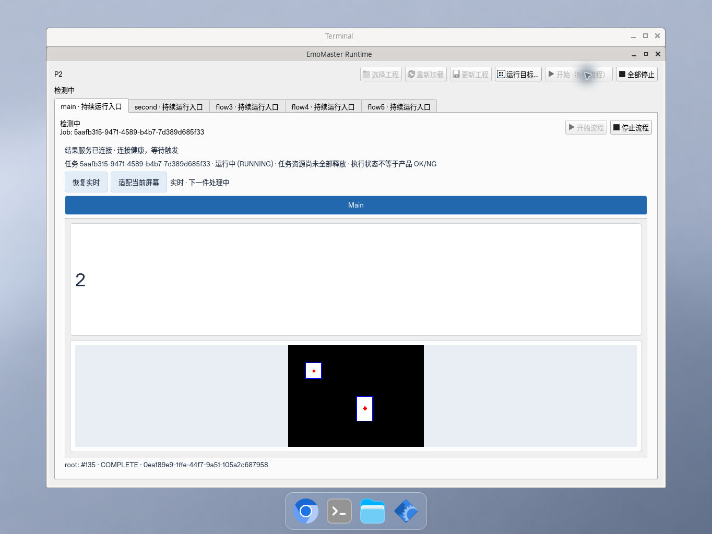
截图 018：五路运行中，随后使用实际标题栏 X 关闭。
正常全停路径与运行中直接关闭路径分别验证。取消请求本身不等于退休；结论以回调、在途工作、迭代器 close 和响应生命周期结束后的退休记录为准。

4 ABBA 全编号链路与图像边界
本次原负载四组均完成，measurement=VALID。以下数字是编号集合覆盖，不是事件行数；重复 commit/paint 不能增加覆盖分子。两个 Qt 窗口共享 consumer0 的 hub，consumer1 是另一个独立网络消费者。
组别 | 源结果 | 双端收解live | 双窗commit paint | 正式9–96
trial0 off | 96/96 | 各96/96 | 各96/96 | 各88/88
trial1 on | 96/96 | 各96/96 | 各96/96 | 各88/88
trial2 on | 96/96 | 各96/96 | 各96/96 | 各88/88
trial3 off | 96/96 | 各96/96 | 各96/96 | 各88/88
全部 1–96 source AVAILABLE／COMPLETE；owner、Runtime／Job／scope／result 身份一致，无未知 UI key、缺号或清理错误。客户端容量128、Qt容量256，本次没有撞到保留上限。当前 ABBA 全为 APPLIED，没有 SUPERSEDED。

确定性变化图像另列
changing-96 软件场景使用 96 张变化内容，原测试对两个真实网络消费者逐张断言完整像素及 owner／hash；现存产物保留身份与 verified_pixels 编号，未保存全部96张PNG，未做离线96张重解码。故意延后 consumer0 的 ordinal2，在高位 ordinal3 已接受后释放：consumer0 为95 APPLIED + 1 SUPERSEDED；consumer1 为96 APPLIED。旧2不覆盖新3，决策时 high、generation、Runtime／Job／scope 身份均有直接记录。
这是可控故障注入，对当前 latest 防倒灌契约提供直接证据。它不是旧 8c 历史缺帧根因证明，也不把旧 A02 全96显示要求的 FAIL 改为 PASS。静态 ABBA 的解码／SHA 校验与变化图像全像素校验不能混写。

报告压缩可逆性
独立审计核对 768 条 ABBA 与 192 条注入记录，共960条，压缩展开后身份与决策字段逐格相同。source_outcomes／image_refs 在脱敏报告中为 SHA 摘要，只能关联原始 raw 核对，不能从摘要逆解原字典。两个 on 组各2306条 parent 记录的身份、精确时钟、索引和 null 逐格还原一致。此结论只证明表示无损，不额外证明捕获性能。
原始来源：evidence/abba/*/trial.json、evidence/automated/software-artifacts/changing-96.json；汇总核对：report/INDEPENDENT-DISPLAY-AUDIT.json。

5 Designer 基础链与未覆盖范围
Designer 原 --local --check 自检通过后，新进程20465真实打开独立01工程副本，点击正式运行。Job d26dfad7-bee5-4cb4-933a-38e959ebaca8 为 COMPLETED，主输出 value=7；实际标题栏关闭，exit0。
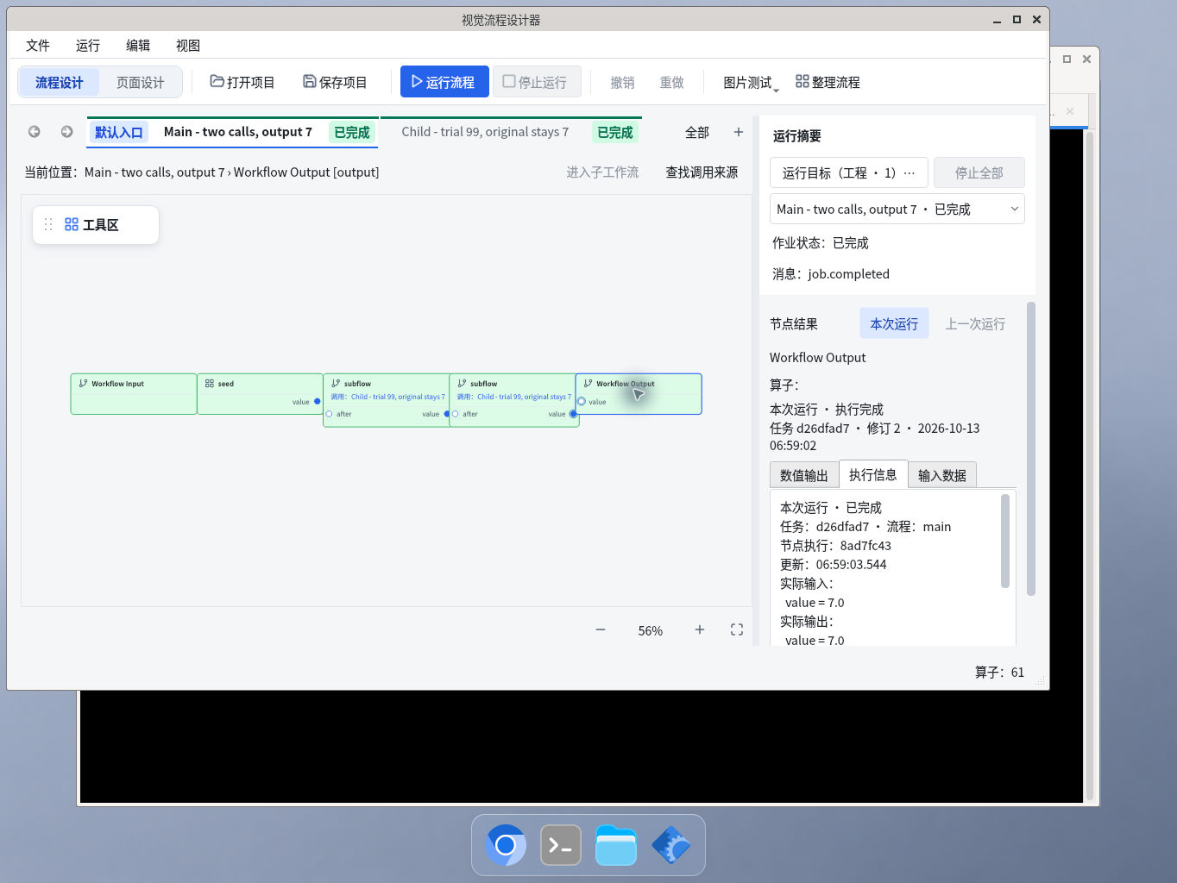
截图 021：Designer 正式运行完成，主输出 value=7。
正式 Run 按原源码同步保存工程，独立副本 revision 从1变2、文件hash改变；nodes／params／edges／positions语义一致，原范例未改。此项不是独立调试隔离污染测试；不能宣称副本字节完全不变。只读DB确认worker PID20496，追加桌面末验确认其 /proc 已不存在。
项目 | 本轮状态 | 解释
D01–D08完整矩阵 | NOT_RUN | 未整套人工重跑，基础链不替代
SQLite／O20专项 | NOT_RUN | 本轮显示订阅范围以外
真实生产设备与系统DPI矩阵 | NOT_RUN | 无设备、无跨DPI矩阵结论
32Job／64流性能 | NOT_RUN | 只有安全配额上界及定向测试
Windows精确SHA Actions | NOT_RUN | 由Codex负责，本轮未查询
发布、部署、PR合并 | NOT_RUN | 未执行，也未授予上线许可

6 保留问题与证据阅读顺序

历史 FAIL 和 OPEN
历史 8c A02 trial0 全96显示覆盖仍为 FAIL：consumer0 的 ordinal2 解码后未进入 live，双窗共享 consumer0；旧记录缺少决策瞬间的 high／generation，supersession 只能作为历史推断。当前全96通过不覆盖、不撤销这份历史失败。
历史 W01 五路订阅失败记录保持原样；本轮固定 SHA 的五路场景已通过，结论限定在本次场景，不扩大成全产品保证。Windows 历史捕获稳定性问题继续 OPEN；源码内报告所述额度拒绝、超时、报告尺寸失败及本地 INVALID 原记录不被本次 Debian 结果冲销。

证据入口
路径 | 用途
CASE-MATRIX.json | 按案例、证据类型、状态及边界检索
evidence/automated/ | 15项软件与2项offscreen Qt；JUnit及原始产物
evidence/native-*/observer.jsonl | 真实桌面逐时观察、订阅与资源退休
evidence/screenshots/ 与 video/ | 真实可见操作截图及录屏
evidence/abba/ | 四组原始96链路与parent记录
report/INDEPENDENT-DISPLAY-AUDIT.json | 逐编号、身份、压缩还原独立核对
evidence/environment/final-process-check.json | 实际桌面终端末验28个PID及产品进程范围

判定说明
PASS 表示指定观察窗口和案例的断言有对应证据；FAIL 表示原要求未满足且保留；NOT_RUN 表示本轮没有执行，不视为通过。OPEN 单列为历史问题未关闭，不与本轮案例总数相加。不同套件、共享窗口和故障注入之间可能重叠，不把数量累加为独立覆盖规模。
最终桌面检查28个跟踪PID均不存在，Designer worker20496追加末验亦不存在。录屏1202秒、38,874,822字节，SIGINT闭合后ffprobe可读；未取得独立ffmpeg wait退出码。交付正文使用相对路径，不含宿主标识或凭据。

